附件1
大理技师学院采购消防设施设备一批项目报价表
（ZWK2025003校内网站发布招标）
报价项目（详细参数见附件2）：
序号 | 项目 | 规格型号 | 数量 | 单价 | 总价 | 备注
1 | 森林消防往复式灭火水枪 | 电动背桶式 | 50套 |  |  | 相关合格证书
2 | 灭火器箱及灭火器 | 灭火器箱70组（含195个灭火器） | 70组 |  |  | 国标、相关合格证书
3 | 消防沙箱 | 不锈钢箱长120厘米×宽60厘米×高60厘米，足部高8厘米，板厚1.0mm。 | 8套 |  |  | 含安装、含沙
4 | 消防标志标识 | 消防救援窗标识贴 | 260张 |  |  | 含粘贴
5 | 消防标志标识 | 消防安全四个能力标识贴 | 100份 |  |  | 含粘贴
6 | 消防标志标识 | 消防安全知识宣传海报 | 100份 |  |  | 含粘贴
7 | 一键式报警器 | 无线5套无线联动带备电、停电可用。 | 13套 |  |  | 含安装
8 | 应急避险场所标牌 | 138*98*250cm | 1块 |  |  | 铝板+反光膜+镀锌管立杆
9 | 禁止攀爬标牌 | 85*180cm | 1块 |  |  | 铝板+反光膜
10 | 铸铁减速（5条） | 40米 | 40米 |  |  | 含安装
11 | 消防安全疏散图 | 40*80cm | 200张 |  |  | 包金边条（含粘贴）
12 | 应急消防取水点 | 119消防水桶260*26 | 26只 |  |  | 含：取水点水箱上水管接头制作和安装、水箱上标注应急消防取水点等费用。

报价含材料、运输、人工、税收等包干价。

报价说明：拦标价为69260.00元，高于拦标价的报价不进入评审程序。

报价：小写 元；大写 元。

投标人认为需要进行的说明：

报价单位（盖章）：
法定代表人：
委托代理人：

年 月 日

附件2
大理技师学院消防设施设备购置清单
一、森林消防往复式灭火水枪（电动背桶式，20L，灭火距离2-8米）50套。
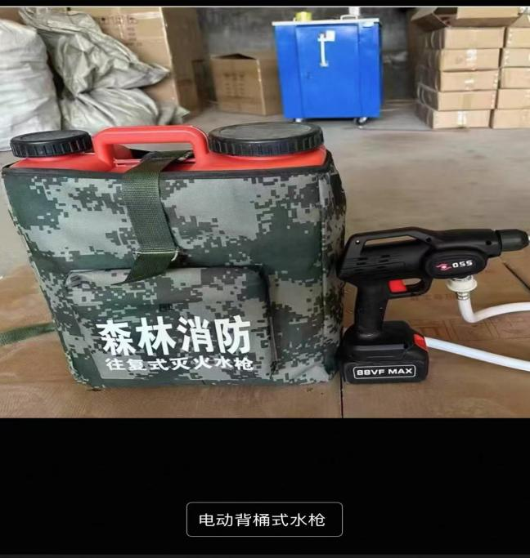
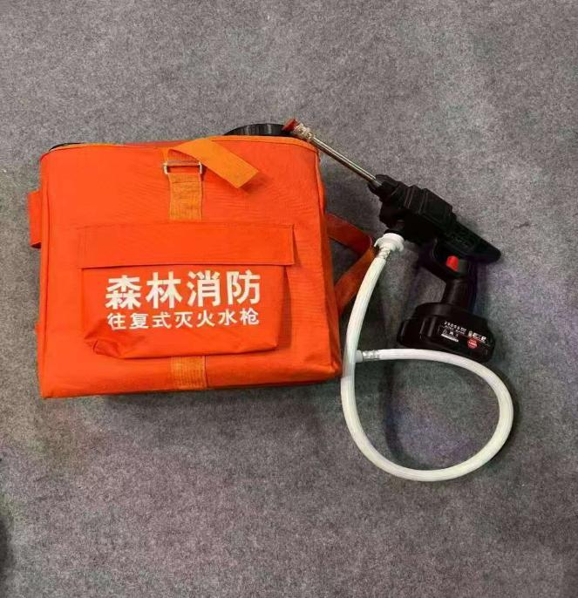

二、灭火器箱（国标，每组2瓶，4KG∕瓶）70组，共需要灭火器195个。
三、消防沙箱8套（不锈钢高600MM×宽1200MM×深600MM，带四个轮子可移动，配备消防沙桶2只、消防铲2把，1立方0.6的厚度）。
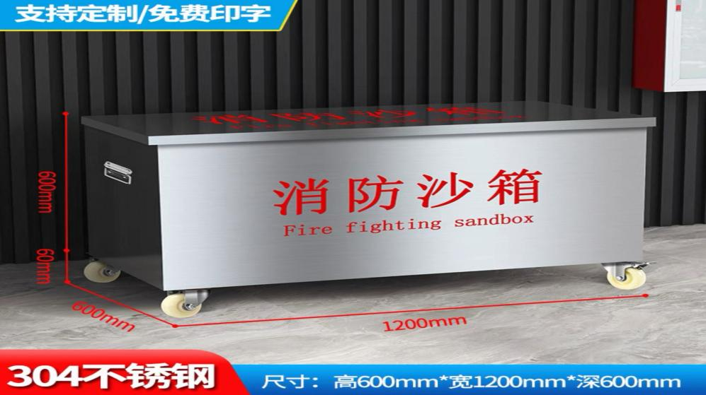

四、消防标志标识（消防救援窗标识贴260张；消防安全四个能力标识贴100份；消防安全知识宣传海报100份）。
1、消防救援窗标识贴260张含安装。
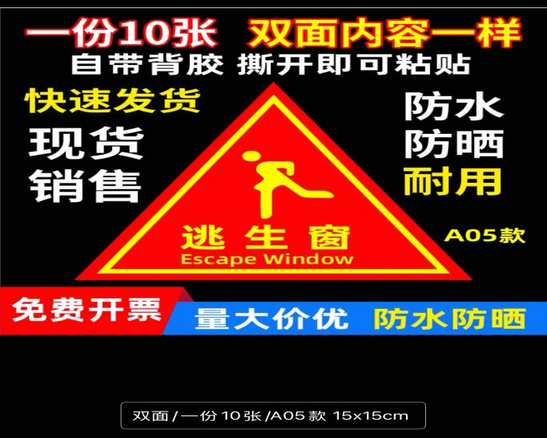

2、消防安全四个能力标识贴（宽40CM×高60CM背胶贴纸）100份含安装。
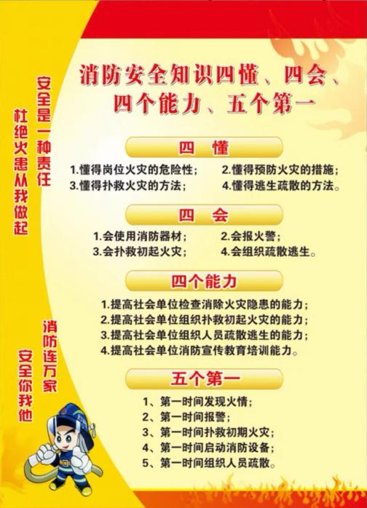

3、消防安全知识（宽40CM×高60CM背胶贴纸）100份。
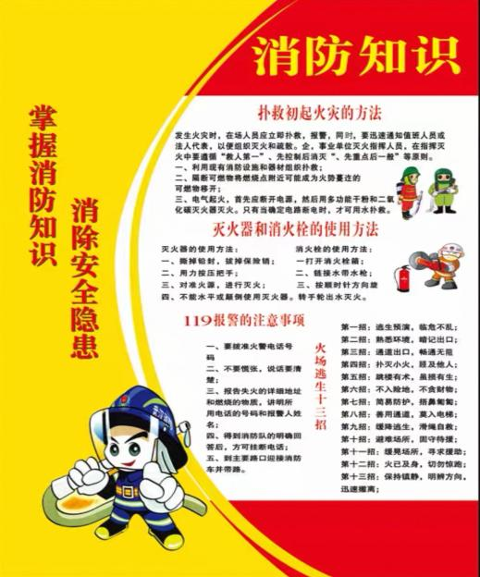

五、13幢学生宿舍一键式报警器（无线5套无线联动带备电、停电可用）13套。
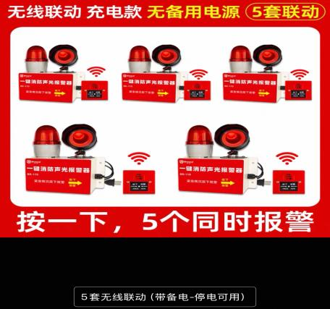

六、应急避险场所标牌1块（含预埋安装），禁止攀爬标牌1块（含安装）。
七、铸铁减速带5条，共计40米。
八、制作全院消防安全疏散图200张。
九、学生宿舍区域应急消防取水点建设（119消防水桶26只、水管5米×13幢，含安装）。

